Предлагаю вашему вниманию обзор литературы о войне. Мы знаем войну по рассказам родных, по книгам, фильмам и стихам. Пронзительные и незабываемые строчки стихов, документальных и художественных произведений, остаются в памяти и вызывают у нас огромное уважение к людям, победившим в войну.
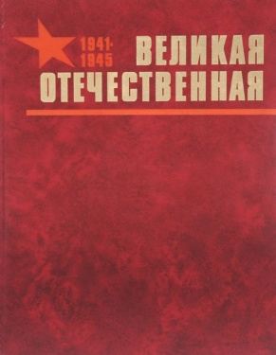
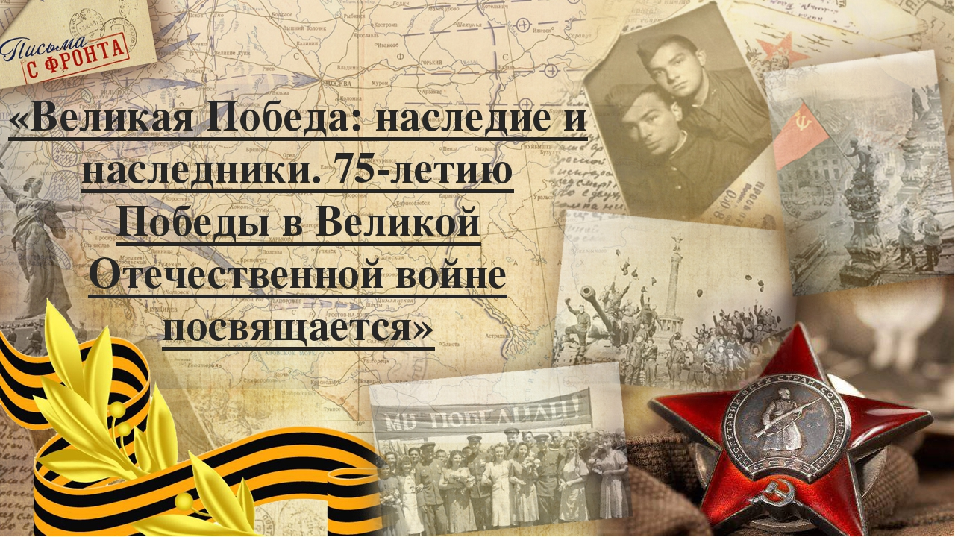 63 В27
Лаврентьев, В. В. Великая Отечественная : альбом / В. В. Лаврентьев, П. Д. Казаков. – Москва : Воениздат, 1984. – 400 с. : ил.

В настоящем издании показывается исторический подвиг советского народа и его Вооруженных Сил в борьбе против фашистской Германии и милитаристской Японии, как достигалась наша Великая Победа, рассказывается о важнейших шагах к ней через грозные битвы и сражения. Советский гражданин – воин, патриот и интернациолист предстает перед читателем не только как защитник и освободитель своей Родины, но и как избавитель многих стран и народов от фашистского мракобесия и самурайского варварства.
Альбом рассчитан на широкий круг читателей.

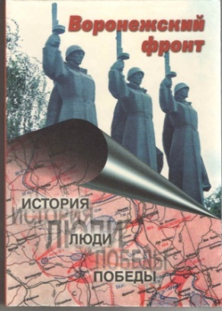
63 В752
Воронежский фронт: история, люди, победы. Историко-монографическое исследование / под редакцией А. М. Аббасова, В. А. Шамрая. – Воронеж : Центрально-Черноземное книжное издательство, 2005. – 400 с.

Книга рассказывает о боевых действиях Воронежского фронта в период Великой Отечественной войны, борьбе в тылу врага и трудовой помощи жителей нашей области фронту.
Эта книга – еще одна дань памяти павшим советским воинам. Она поможет читателям подробнее узнать о героическом подвиге воинов Воронежского фронта в годы войны.
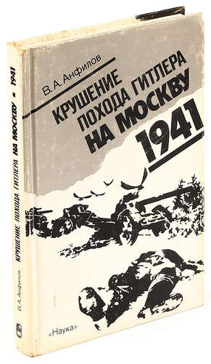
63 А736
Анфилов, В. А. Крушение похода Гитлера на Москву. 1941 / В. А. Анфилов. – Москва : Наука, 1989. – 350 с.

Автор исследует события самого трудного, но вместе с тем и самого героического года нашей отечественной истории – 1941-го. В книге вскрываются причины неудач Красной Армии в начальный период войны. Большое внимание делено решающим сражениям года, приведшим к провалу плана «Барбаросса». Видное место отведено рассказу о героических подвигах советских воинов, о всенародном характере отпора фашистскому нашествию.
Для всех, кто интересуется историей Великой Отечественной войны.

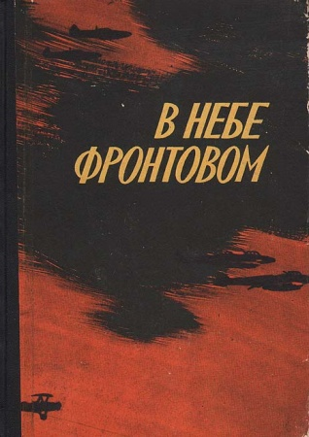
63 В11
В небе фронтовом : сборник воспоминаний и очерков. – Москва : Молодая гвардия, 1962. - 269 с. : ил.

Эту книгу нельзя читать без глубокого волнения. В ней рассказывается о событиях, которые хотя и ушли в историю, но живут и всегда будут жить в наших сердцах. Это книга о самом драматическом времени нашей жизни – о войне с фашизмом. Листая страницу за страницей этой книги – и, кажется, воочию видишь прошлое, явственно ощущаешь огненное, испепеляющее дыхание войны и в то же время чувствуешь, всем сердцем понимаешь, насколько неразрывно связано это прошлое с настоящим и будущим. Это рассказы самих участниц ВОВ, бывших летчиц. Прост и безыскусен стиль их повествования. Отсюда его огромная впечатляющая сила.

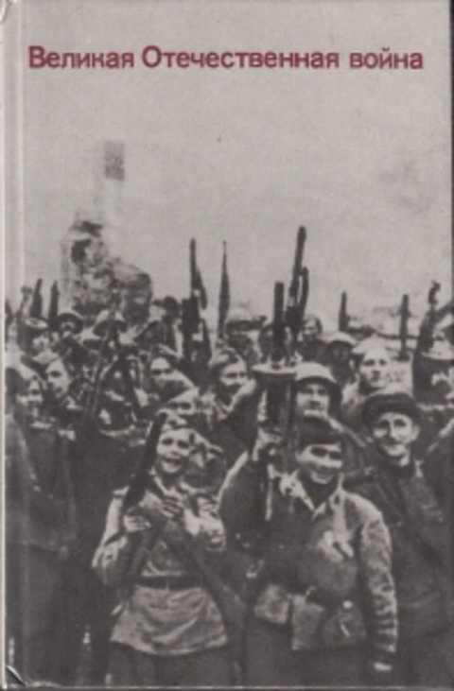
63 В272
Великая Отечественная война: вопросы и ответы / П. Н. Бобылев, С. В. Липицкий, М. Е. Монин, Н. Р. Панкратов. – Москва : Политиздат, 1984. – 430 с. : ил.

Перед вами книга о Великой Отечественной войне. Она отличается от ранее изданных работ, освещающих трагические и героические события 1941-1945 гг. В ней нет последовательного изложения истории всей войны. Содержанием книги являются ответы на вопросы о минувшей войне.
Для удобства пользования книгой все вопросы и ответы сгруппированы в соответствии с хронологией.

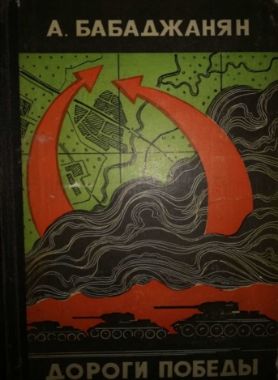
63 Б12
Бабаджанян, А. Х. Дороги Победы. Литературная запись Я. Садовского / А. Х. Бабаджанян. – Изд. 2-е, испр. и доп. – Москва : Молодая гвардия, 1975. – 288 с. : ил.

Книга Героя Советского Союза маршала бронетанковых войск А.Х. Бабаджаняна возвращает нас в грозные годы Великой Отечественной войны, проводит по полям, на которых гремели самые большие танковые битвы века. Задумываясь над прошлым, маршал смотрит в будущее, осмысливает доставшиеся великой ценой уроки, которые преподала нам война.

Великая Отечественная война – тяжелейшее испытание, выпавшее на долю нашего народа. Она унесла миллионы жизней, разрушила множество городов и сёл, но не сломала наш народ. Новое поколение может узнать что-то о войне из художественных и документальных фильмов, из книг, из рассказов ветеранов, которых, к сожалению, в живых осталось очень мало. Зачем же нужна литература о войне? ... Великая Победа, которую одержал наш народ благодаря своему патриотизму, терпению, благодаря безграничной любви к Родине. И мы, молодое поколение, должны знать, какой ценой досталась нам Победа, как долго шёл к ней советский народ. Мы должны знать о войне, помнить о ней.
Советую прочитать эти книги. Память о той страшной войне должна сохраниться, передаваясь от поколения к поколению. Чтение книг помогает не прерваться живой нити, которая объединяет прошлое и будущее…

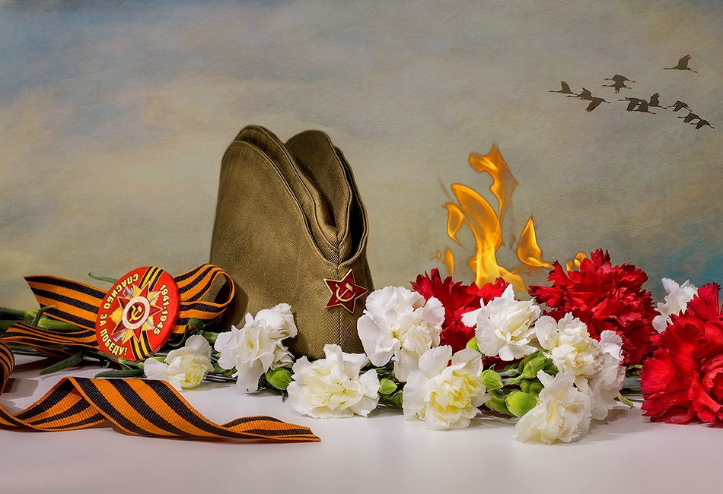
Обзор подготовила ведущий библиотекарь Бордюгова О.В.

Вся использованная литература находится на абонементе научной литературы, комната 22.

Спасибо за внимание!

